18. Задача транспонування квадратної матриці (варіант inplace). Ідея, алгоритм і програма.

Ідея: порядково продивлятися матрицю від головної (не включно) діагоналі до правої границі матриці і кожен елемент міняти місцями з відповідним елементом цієї ж матриці, що симетричний відносно головної діагоналі.

Алгоритм:

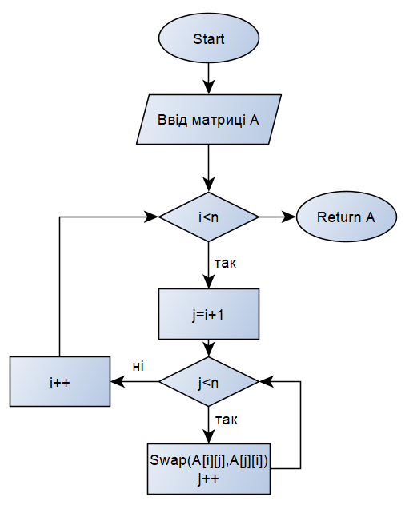

Програма:

int \*\*transponate(int\* X[], int n)

{

for (int i = 0; i < n; i++)

for (int j = i+1; j < n; j++)

{

X[i][j] += X[j][i];

X[j][i] = X[i][j] - X[j][i];

X[i][j] -= X[j][i];

}

return X;

}

int main()

{

srand(time(NULL));

int n = 3;

int\*\* A;

A = new int\*[n];

for (int i = 0; i < n; i++)

A[i] = new int[n];

for (int i = 0; i < n; i++)

{

for (int j = 0; j < n; j++)

{

A[i][j] = rand() % 10;

cout << A[i][j] << " ";

}

cout << endl;

}

cout << endl;

A=transponate(A,n);

for (int i = 0; i < n; i++)

{

for (int j = 0; j < n; j++)

cout << A[i][j] << " ";

cout << endl;

}

return 0;

}